Cenário Semanal
Cliente: Conferência Nacional de Saúde
Período: 18/07 a 24/07

Total: 67.759 inserções

Site RMS (Blog): 34

- 34 visualizações do texto, segundo o Google Analytics
Site RMS (Material publicitário): 3.048
3.048 veiculações do material publicitário no topo do site, segundo o Google Analytics

Twitter: 63.896

- 42 inserções de mensagens no Twitter
- 11 retransmitiram as mensagens
- 63.843 alcance das mensagens, segundo a ferramenta online TweetReach

Facebook: (Página): 761
- 04 inserções de mensagens no perfil
- 01 pessoa curtiu as mensagens publicadas

- 756 impressões foram registradas nas mensagens publicadas, segundo dados do Facebook

Facebook: (Perfil): 18

- 12 inserções de mensagens no perfil
- 06 pessoas curtiram as mensagens publicadas

Orkut: 02

- 02 inserções de mensagem no Orkut

Monitoramento

Nome: Antônio Bonfim
Localização: Presidente Prudente/SP
Avaliação: Positiva
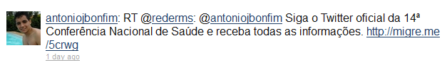
Nome: Patrícia Olandini
Localização: (não informada)
Avaliação: Positiva
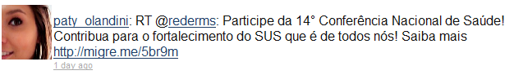

Nome: Jimmy Diógenes
Localização: Belém/Pará/Amazônia
Avaliação: Positiva
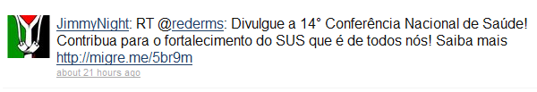

Nome: Mário Lobato
Localização: Curitiba/PR
Avaliação: Positiva
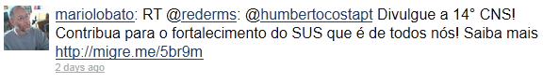
Nome: Humberto Costa
Localização: Pernambuco
Avaliação: Positiva
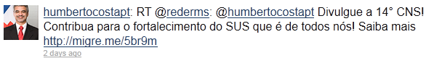
Nome: Nilo Geronimo Borgna
Localização: Rio de Janeiro
Avaliação: Positiva
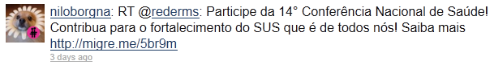
Nome: Liberdade Humanitária
Localização: Porto Alegre/RS
Avaliação: Positiva
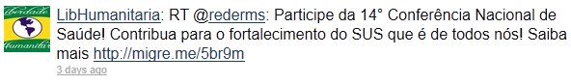
Nome: Diego Ramalho
Localização: Brasília/DF
Avaliação: Positiva
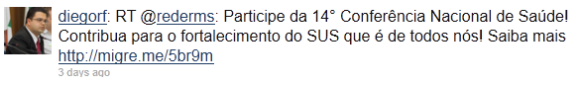

Nome: Sil (Sobrenome não informado)
Localização: (Não informado)
Avaliação:Positiva
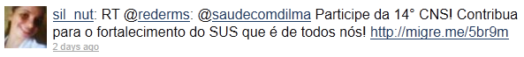
Nome: Blog Saúde com Dilma
Localização: (Não informado)
Avaliação: Positiva
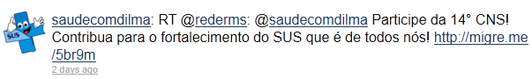
Nome: Vera Venter
Localização: Natal/RN
Avaliação: Positiva

